**CURRICULUM VITEA**

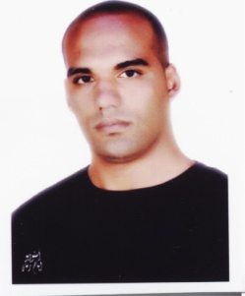

**Nom**  : Khiari

**Prénom**  : Abdelkader

**Date et lieu de naissance**: 07/05/1985 à Tunis

**Nationalité**  : Tunisienne

**Adresse**  : 24 rue de l’égalité – Mannouba - 2010

**Téléphone**  : 21 80 26 22

**Situation familiale** : Célibataire

**E-mail** : [abdello85@hotmail.fr](mailto:abdello85@hotmail.fr)

**ETUDES ET FORMATIONS:**

De 2003 à 2007 : Lycée Eben Abi Diaf - Mannouba (Niveau : Bac technique)

De 2007 à 2009 : Centre sectoriel de formation en Industries électronique et électrique Tunis 2

Diplôme obtenu : Technicien professionnel De fabrication en électronique

**EXPERIENCE PROFESSIONNELLE :**

Du15/12/2011 au 15/06/2012 : Poste de Conducteur de, société « Bou Gaffa 2010 Ouvertures + »

Du 14/12/2010 au 30/11/2011 : Poste de Conducteur de travaux, société « Med Bahlloul, chaux froid »

Du 14/12/2009 au 13/12/2010 : Poste de Conseiller client, société « Société Méditerranéenne de Téléservices »

Du 05/02/09 au 18/04/2009 : Stage, société « TRANSTU »

Dépôt métro-Ariana

Du 01/09/08 au 31/10/2008 : Stage, société « TRANSTU »

Centre de calcul (maintenance informatique)

Du 11/02/08 au 15/03/2008 : Stage, société « TELCAM »

Service maintenance industrielle

Saisons Estivales : Agent de sécurité dans les boites de nuit (BORA BORA, LIVING, MAXIMUM) et aux soirées privées

**LANGUES:**

Arabe, Français, Anglais : Courant

**CONNAISSANCES EN INFORMATIQUE :**

Internet, Word, Excel, multisim, Eagle, Ultibord, Maplam.

**LOISIRS:**

Voyages, sports (natation, football, volleyball), musique, pêche, lecture des revues spécialisées en électronique.